Департамент образования, культуры и молодежной политики Белгородской области

Задания для муниципального этапа всероссийской олимпиады школьников
по физике в 2009/2010 учебном году

8 класс

1. Отдыхая на летних каникулах, Незнайка любил совершать водные прогулки. Однажды он плыл на надувной лодке по реке вниз и вверх по течению, а затем, прилагая те же усилия к той же лодке, проплыл такой же путь по озеру. В каком случае Незнайка проплыл намеченный им путь за меньшее время?

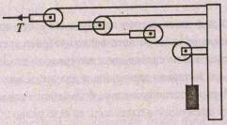
2. Провода над железной дорогой, питающие током электропоезда, натягиваются с помощью системы, показанной на рисунке. Она крепится к столбу и состоит из тросов, блоков с изоляторами и стального груза квадратного сечения со стороной = 20 см. Сила натяжения верхнего троса, который идёт от крайнего блока к держателю проводов, равна
Т = 8 кН. Какова длина h стального груза? Плотность стали ρ_{с} = 7800 кг/м³. Ускорение свободного падения считать равным g = 10 м/с²

3. Профессор Глюк решил определить плотность вещества некоторого сплошного однородного тела. Он заметил, что при полном погружении в жидкость, плотность которой ρ₁, тело весит P₁, а при полном погружении в жидкость с плотностью ρ₂ тело весит P₂. Используя эти данные, Глюк быстро получил формулу для вычисления плотности вещества тела. Как рассуждал профессор? Какую формулу для расчёта плотности тела он вывел?
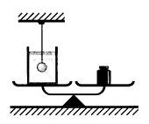
4. В холодном помещении на одной чашке весов находится сосуд с водой и погруженным в неё телом, на другой – гиря, уравновешивающая весы. Сохранится ли равновесие весов, если данную установку перенести из холодного помещения в тёплое. Дайте обоснованный ответ.

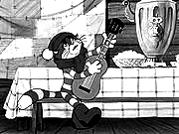
5. Кот Матроскин решил вскипятить воду, чтобы заварить чай для дяди Федора (героя книги Э.Успенского «Каникулы в Простоквашино»). Он налил в кастрюлю холодную воду при температуре t₁ = 10°C и поставил на электроплиту. Ровно через τ = 10 мин, когда вода закипела, кот неожиданно уснул, и проспал столько времени, за которое вся вода полностью испарилась. Сколько времени спал Матроскин?
Удельная теплоёмкость воды равна с = 4200 Дж/(кг·°С). Удельная теплота парообразования воды r = 2,3·10⁶ Дж/кг.

